04.963.425/0002-38

São
ASSOCIAÇÃO CULTURAL COMUNITÁRIA SÃO JOÃO BATISTA 111 Rua
Vila Bernardino - CEP 07262-0
GUARULHOS -
agasa pa r março e
1. DADOS DA ENTIDADE PARCEIRA
RAZÃO SOCIAL ASSOCIAÇÃO CULTURAL COMUNITÁRIA SÃO JOÃO BATISTA A.C.C.S.J.B
CNP] SEDE 04.963.425.0001-57 INSC. MUNICIPAL 136580
ENDEREÇO DA SEDE RUA SERRA NEGRA,68
SITE: https//www.sementespreciosas.com
TELEFONE: 11 5197-1893
E-MAIL: sementespreciosasl@gmail.com
2. DADOS DO DIRIGENTE (PRESIDENTE)
NOME DANIEL BERNARDINO DA LUZ
ENDEREÇO RUA SOROCABA, 318 / JARDIM BELA VISTA
sementespreciosasl@gmail.com
TELEFONE 11 5197-1893 /11 96543-6441 / 11 94976-0463 E-MAIL: danialrasleal@gmail.com
RG 47.183.364-2 CPF 389.674.668-54
VIGENCIA DA ATA de: 04 DE MARÇO DE 2022 a 03 DE MARÇO DE 2025
3. DADOS DA UNIDADE ESCOLAR
NOME FANTASIA ASSOCIAÇÃO CULTURAL COMUNITÁRIA SÃO JOÃO BATISTA
ENDEREÇO RUA ITAPURAS, N O 272, BAIRRO VILA BERNARDINO, CEP 07262-060, GUARULHOS SP
CNPJ DA UNIDADE ESCOLAR 04.963.425/0002-38
sementespreciosasl@gmail.com
TELEFONE 11 5197-1893 / 11 5199-3381 E-MAIL: saojoaobatista2720002@gmail.com
DADOS BANCO Banco do Brasil CONTA CORRENTE 14282-4
BANCÁRIOS:
AGENCIA 4770-8 CONTA POUPANÇA 14282-4
4. OBJETIVOS
Atendimento de alunos conforme especificado no item "7. ATENDIMENTO PROPOSTO", em conformidade com a Demanda Escolar manifestada.
5. JUSTIFICATIVA
Atendimento da demanda reprimida pela Municipalidade.

6. METAS
PARÂMETROS PARA AFERIÇÃO
META FORMA DE EXECUÇÃO
e
Matricular 100% (cem por cento) das crianças, de acordo com o número de atendimento previsto para a unidade escolar |  |  | Efetivar as matriculas das crianças encaminhadas pela Secretaria de Educação. |  |  | Através de consulta ao sistema da Rede Municipal de Educação.  O a 100%
Acompanhar e tomar as devidas A providencias para assegurar a frequencia de todas as crianças; |  |  | frequência das crianças será acompanhada através de registros próprios. |  |  | Consulta as anotações efetuadas nos Registros de Açåo Supervisora realizada através de visitas "in loco" mensalmente. Média Geral da Unidade Escolar  Baixa Frequencia  Alunos Frequentes
Garantir por cento) de gratuidade no atendimento; |  |  | Em conformidade com as cláusulas do Termo de Colaboraçao. |  |  | Registros em arquivos próprios da SE (se houver denúncia) além das anotações efetuadas nos Registros de Açao Supervisora realizada através de visitas "in loco" mensalmente.  Cumpriu  Cumpriu
Garantir a limpeza a limpeza, higiene e organizaçåo de todos os espaços para o pleno funcionamento da unidade escolar, a fim de assegurar um ambiente de para as |  |  | A Organizaçåo Visa a limpeza e higiene mantendo a conscientização de todos e funcionários necessários para a manutençåo dos espaços. além de manutenção periódica da unidade escolar. |  |  | Registro fotográfico ern todas as visitas. O a 100%
Manter 0 quadro de recursos humanos previsto |  |  | Conforme necessidade, de acordo com a legislação especifica. |  |  | Registro durante as visitas periódicas. comparando com o plano de  Trabalho. O a 100%
Garantir a formação continuada dos profissionais de acordo com as propostas da SE |  |  | A Organizaçao se compromete com a formaçåo continuada de todos os seus profissionais. |  |  | Acompanhamento das formações quando oferecidas pela SE e pela própria Instituição. através de reuniöes com a equipe gestora da unidade escolar.  Cu mpriu  Nao Cumpriu
Manter Organizada e atualizada 100% (cem por cento) da documentaçåo da Unidade  Educacional, das crianças atendidas dos funcionários. |  |  | A Organizaçao se compromete a arquivar de maneira adequada e de acordo com a legislaçåo vigente toda a documentaçao de crianças e funcionários. |  |  | Conferencias durante as visitas periódicas.  Cumpriu  NSO Cumpriu
Garantir uma alimentação saudável. de qualidade e com boa apresentaçao a 100% (cem por cento) das crianças atendidas.  segundo o disposto no Programa de AlimentaçåO Escolar (PNAE |  |  | Em conformidade com as cláusulas do Termo de Colaboraçåo. |  |  | Acompanhamento durante as visitas periódicas e. quando necessário, junto a equipe de Nutriçä0 da SE.  Nao Cumpriu
Garantir condições. ambientes e conservaçao dos espaços adequados para o bem-estar e 0 desenvolvimento integral de todas as crianças atendidas; |  |  | Manutençåo periódica estrutural da unidade |  |  | Visitas periódicas pela Supervisao e. quando necessário e pelo menos 1 vez ao ano. visita da comissåo especial de vistoria.  Cu mpriu  NSO Cumpriu
implementar e manter instrumentos de participação da comunidade, garantindo transparência nas açöes da Unidade   |  |  | A OrganizaçS0 se compromete em envolver a comunidade em suas atividades afim de aproximar e fortalecer os vínculos entre as crianças os responsáveis e a escola.   |  |  | Consulta aos registros realizados pela unidade escolar. pesquisa de satisfação junto aos responsáveis. de forma anual. Nota de O a IO.
e


Associação
Comunitária
São
CUARQ)LHOS
Vt!a aernš:._
p a o agas a pa r e e março
Proporcionar aprendizagens e vivências enriquecedoras pa ra 100% (cem por cento) das crianças matriculadas em consonância com as diretrizes da SE; | A Organização se compromete a seguir as diretrizes da Secretaria de Educação, afim de garantir 100% do aprendizado e proporcionando vivências enriquecedoras. | Projeto Político Pedagógico aprovado.  Cumpriu  NSO Cumpriu
Garantir a qualidade das atividades com e para as crianças em consonåncia com as diretrizes da SE | manejamento da equipe gestora em conjunto com a equipe pedagógica da unidade escolar. | companhamento durante as visitas periódicas. umpriu  NSO Cumpriu
Garantir a boa e regular aplicaçS0 dos recursos recebidos, de acordo com a planilha de Aplicaçåo de | A Organizaçåo prestará contas de todos os recursos recebidos e onde os mesmos foram aplicados através de manilhas e documentos | Acompanhamento da aquisição de itens necessários ao atendimento aos alunos durante as visitas periódicas. Cum priu  NSO Cumpriu  A análise das planilhas será realizada através da Divisão Técnica de  Prestação de Contas.
7. ATENDIMENTO PROPOSTO
31
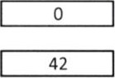
BERÇÁRIO 1MATERNAL BERÇÁRIO 11 ESTÁGIO 
116
TOTAL VAGAS
Per capita R$ 728,30 R$ 245,00 (Auxílio para vagas de berçário 1/11).
8. REPASSES
Subsidio | Mensal  Locação e IPTU |  | 
RS 94.772,80 | R$ 5.730.40 | 
Subsidio | Adicional Maio Permanente | 
RS 37.909,12 | RS 9.477,28 | 
Subsidio | Adicional Setembro Permanente |   Total  47.386,40
R$ 37.909,12 R$ 9.477,28 R$
Data 01/04/2024

Assinatura do Presi
DANIEL BERNARDINO A LUZ
RG 47.183.364-2 Daniel Bernardino da Luz
RG 47183364-2 Presidente
PUNO DE

04.963.425/0002-38
Associação Comunitária

São autista
Rua Itùpuras. 7.72
Vila Bernardino - CEP 07262-060
1— GUARULHOS

04.963.425/0002-38
 |  |  |  |  |  |  |  |  |  |  | VALOR UNITÁRIO
 |  |  |  |  |  |  |  |  |  | R$ 180,00 | R$ 30,00 | R$ 39,00 | R$ 14,15
Quant. | Função | Carga Horário | Salário | Total | FGTS | INSS | PIS |  |  | VA |  | AUX. SAÚDE | Bem Estar | Subtotal |  |  | Provisionamento |  | Total
1 | Diretor | 44 Horas | R$ 7.760,00 | R$ 7.760,00 | RS 620,80 | R$ 2.056,40 | R$ 77,60 | R$ |  | R$ 180,00 | R$ 30,00 | R$ 39,00 | RS 14,15 | RS 10.777,95 |  |  | RS 1.673,83 |  | R$ 12.451,78
1 | Coord. Pedag. | 44 Horas | RS 3.084,00 | R$ 3.084,00 | R$ 246, 72 | R$ 817,26 | R$ 30,84 | R$ |  | R$ 180,00 | R$ 30,00 | RS 39,00 | R$ 14,15 | R$ 4.441,97 |  |  | RS 665,22 |  | R$ 5.107,19
1 | Assist. Adm. | 44 Horas | R$ 2.325,00 | R$ 2.325,00 | RS 186,00 | RS 616,13 | RS 23.25 | RS | 272,80 | RS 180,00 | RS 30.00 | RS 39,00 | RS 14,15 | RS 3.686,33 |  |  | R$ 501,50 |  | RS 4.187,83
1 | Cozinheiro (a) | 44 Horas | R$ 1.898,00 | RS 1.898,00 | RS 151.84 | RS 502,97 | R$ 18,98 |  |  | R$ 180,00 | R$ 30,00 | R$ 39,00 | RS 14.1S | RS 2.834,94 |  |  | R$ 409,40 |  | R$ 3.244,34
9 | Professor | 44 Horas | RS 2.804,00 | R$ 25.236,00 | RS 2.018,88 | RS 6.687,54 | RS 252,36 |  |  | RS 1.620,00 | RS 270,00 | RS 351,00 | RS 127,35 | R$ 36863,13 |  |  | RS 5443,41 |  | RS 42006,54
2 | Professor volante | 44 Horas | RS 2.804,00 | RS 5.608.00 | RS 448,64 | R$ 1.486,12 | R$ 56,08 |  |  | R$ 360,00 | R$ 60,00 | R$ 78,00 | RS 28.30 | 8.125,14 |  |  | RS 1.209,65 |  | RS 9.334,79
 | Aux. Cozinha | 44 Horas | RS 1.661,00 | R$ 1.661.00 | R$ 132,88 | RS 440,17 | RS 16,61 |  |  | RS 180,00 | RS 30,00 | RS 39,00 | RS 14,15 | RS 2.513.81 |  |  | RS 358,28 |  | RS 2.872,09
2 | Aux. Limpeza | 44 Horas | R$ 1.560,00 | R$ 3.120,00 | R$ 249,60 | RS 826.80 | R$ 31,20 |  |  | RS 360.00 | R$ 60.00 | R$ 78,00 | RS 28,30 | R$ 4.753,90 |  |  | R$ 672,98 |  | R$ 5.426,88
 |  |  |  | RS 0,00 | R$ 0,00 | R$ 0,00 | R$ 0,00 |  |  | RS 0,00 | R$ 0,00 | R$ 0,00 | R$ 0,00 | RS | 0,00 |  | RS 0,00 |  | RS 0.00
 |  |  |  | R$ 0,00 | R$ 0,00 | R$ 0,00 | R$ 0,00 | R$ |  | RS 0,00 | R$ 0,00 | RS 0,00 | R$ 0,00 | R$ | 0,00 |  | R$ 0,00 |  | RS 0,00
 |  |  |  | R$ 0,00 | R$ 0,00 | R$ 0,00 | R$ 0,00 | R$ |  | R$ 0,00 | R$ 0,00 | R$ 0,00 | R$ 0,00 | R$ | 0,00 |  | R$ 0,00 |  | R$ 0,00
 |  |  |  | R$ 0,00 | R$ 0,00 | R$ 0,00 | RS 0,00 | R$ |  | R$ 0,00 | R$ 0,00 | RS 0,00 | RS 0,00 | R$ | 0,00 |  | R$ 0,00 |  | RS 0,00
 |  |  |  | R$ 0,00 | RS 0,00 | RS 0,00 | R$ 0.00 | R$ |  | R$ 0,00 | R$ 0.00 | R$ 0,00 | RS 0,00 | RS | 0,00 |  | R$ 0,00 |  | RS 0,00
 |  | Soma |  | RS 0,00 | RS 0,00 R$ | R$ 0,00 R$ | R$ 0,00 R$ | R$ |  | R$ 0,00 | RS 0,00 R$ | R$ 0,00 R$ | R$ 0,00 R$ | R$ | 0,00 |  | RS 0,00 |  | R$ 0,00
18 R$ 23.896,00 R$ 50.692,00 4.055,36 13.433,39 506,92 540,00 702,00 254,70 R$ 73.697,17 R$ 10.934,27 R$ 84.631,44
Quadro resumido
Salários |  | R$ 50.692,00
Encar s |  | R$ 17.995,67
Bene ícios |  | R$ 5.009,50
Provisionamento |  | RS 10.934,27
Total |  | R$ 84.631,44
 Data 01/04/2024
RG
47.183.364-2
Daniel Bernardino da Luz
RG 47183364-2
Presidfllte

São Batista
ASSOCIAÇÃO CULTURAL COMUNITÁRIA SÃO JOÃO BATISTA 111
Rua 272
Bernardino - CEP
GUARULHOS s
p laçao e agas
 | PLANILHA DE APLICAÇÃO FINANCEIRA
 | Valor Repasse mensal (C/ Vr. locação-qdo. houver) | R$ 100.503,20
 | DESPESAS
 | Recursos Humanos | Valor do Mensal | Valor Ano
 | Salários | R$ 50.692,00 | R$ 658.996,00
 | Benefícios | R$ 5.009,50 | R$ 60.114,00
 | Encargos Trabalhistas | R$ 17.995,67 | R$ 233.943,71
 | Sub-total (1) | R$ 73.697,17 | R$ 953.053,71
 | Provisão (21,57 sobre base FGTS) | R$ 10.934,27 | R$ 131.211,24
 | Sub-total (2) | R$ 10.934,27 | R$ 131.211,24
 | Recursos Humanos (I + 2) | R$ 84.631,44
 | Custos Indiretos
 | Água | R$ 800,00 | R$ 9.600,00
 | Luz | R$ 800,00 | R$ 9.600,00
 | Gás | R$ 1.000,00 | R$ 12.000,00
 | Material Pedagógico | R$ 0,00 | R$ 0,00
 | Material de limpeza | R$ 5.039,36 | R$ 60.472,32
 | Telefone | R$ 150,00 | R$ 1.800,00
 | Contabilidade | R$ 2.352,00 | R$ 28.224,00
 | Pequenas Manutenções da unidade | R$ 0,00 | R$ 0,00
 | Sub-total 3 | R$ 10.141,36 | R$ 121.696,32
 | Valor Mensal Subsídio e manut. Unidade | R$ 94.772,80 | R$ 1.205.961,27
 | Locação (quando houver)
 | Aluguel | R$ 4.981,01 | R$ 59.772,12
 | IPTU | R$ 749,39 | R$ 8.992,68
 | Sub-total 4 | R$ 5.730,40 | R$ 68.764,80
 | Valores totais mensal
 | Valor do repasse mensal de subsídio | R$ 94.772,80
 | Valor do repasse mensal de locação e IPTU | R$ 5.730,40
 | Valor da soma do repasse mensal (subsídio e locação) | R$ 100.503,20
 | VERBA ADICIONAL - Maio e Setembro 
 | Subsídio | Valores Previstos | 
 | Qualificação de Recursos Humanos | R$ 5.000,00
 | Auxilio no Pagamento de férias e 13Q | R$ 26.000,00
 | Execução de Melhorias na Unidade Escolar | R$ 22.818,24
 | Aquisição de Material Pedagógico | RS 22.000,00
 | Aquisição de bens permanentes | R$ 18.954,56
 | TOTAL | R$ 94.772,80
Data 
Assinatura do sidente Daniel Bernardino da Luz
DANIEL BERNARDINO DA LUZ RG 47183364-2
Presidente
RG 47.183.364-2
CÓD. VAL =VRIVRPLI
LANO DE ITÂMË ia o a hdê 26 de de 2024
• ria
SO
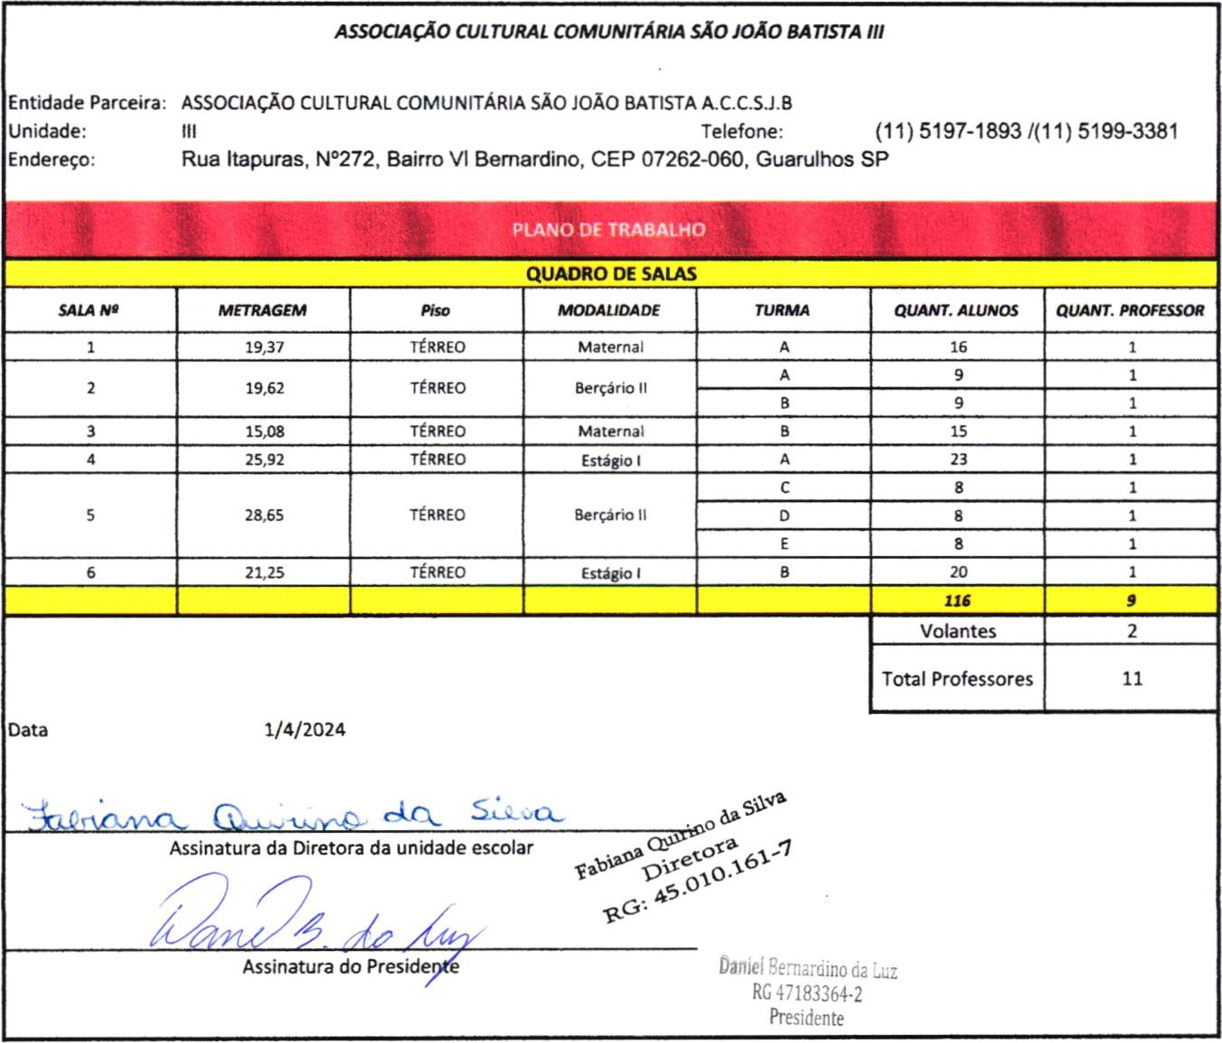

04.963425/0002-38
Associaçör Cultural Comunitária
Säo Joåo Batista
Rua Itapuras. 272


